**TISKOVÁ ZPRÁVA**   **6. února 2024**

**Nářadí Würth připravuje skluznice a tratě na Mistrovství světa v biatlonu 2024**

**Společnost W****ürth, přední světový dodavatel montážních a spojovacích materiálů, je jedním z hlavních partnerů IBU Mistrovství světa v biatlonu 2024, které se po jedenácti letech vrací do České republiky. V rámci letošního šampionátu, konaného od 7. do 18. února v Novém Městě na Moravě, bude Würth přítomen nejen jako jeden z hlavních sponzorů, ale také jako oficiální dodavatel nářadí a strojů nezbytných pro úpravu skluznic a příprav biatlonových tratí.**

*„Vytrvalost, přesnost a týmová spolupráce hrají zásadní roli v každém biatlonovém závodě a klíčové jsou i v naší společnosti. Když k tomu připočteme naši již více než 20letou podporu zimních sportů a to, že se naše produkty často využívají pro technickou přípravu závodů, tak je pro nás spojení Würthu a biatlonu naprosto přirozené. Jsme velmi hrdí, že i prostřednictvím našich technických produktů můžeme podporovat výkony biatlonistů,“* říká David Mašek, generální ředitel společnosti Würth Česká republika.

Pro zajištění technické organizace závodů na Mistrovství světa v biatlonu 2024 se již v průběhu příprav využívá od společnosti Würth zejména profesionální [akumulátorové nářadí](https://eshop.wuerth.cz/Kategorie-produktu/Aku-stroje-sada/314650011201.cyid/3146.cgid/cs/CZ/CZK/). To díky bezdrátové a snadné manipulaci poskytuje servisnímu týmu rychlé a přesné úpravy skluznic. Nářadí a montážní materiál Würth rovněž přispívá k zajištění hladkého průběhu letošního mistrovství tím, že se používá při instalaci bannerů a cedulí, zajišťování bezpečnostních opatření podél běžkařských tras i další nezbytné infrastruktury v areálu závodu. Díky této podpoře je možné zajistit bezpečný, pohodlný a celkově úspěšný průběh akce, jak pro sportovce, tak i pro diváky.

V pořadí již 54. Mistrovství světa v biatlonu, patřící do Světového poháru, hostí po 11 letech opět Česká republika. Nové Město na Moravě ve Vysočina Areně přivítá nejlepší světové závodníky a závodnice od 7. do 18. února 2024.

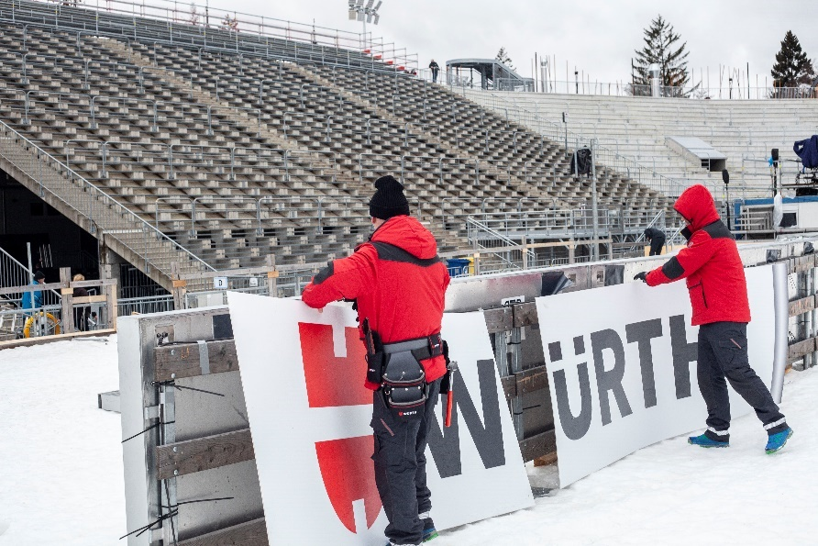

Společnost Würth je jedním z hlavních partnerů IBU Mistrovství světa v biatlonu 2024.

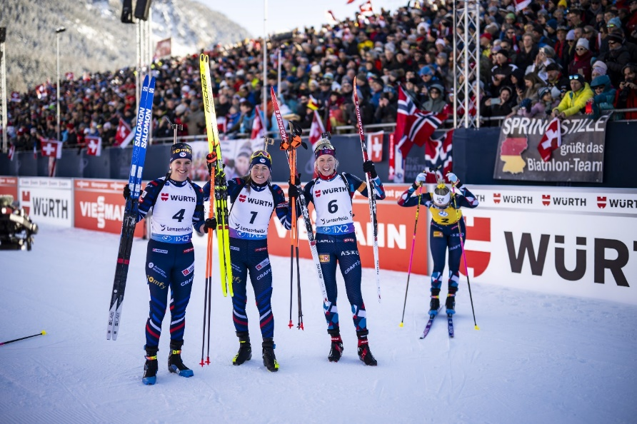

Fotografie ze stíhacího závodu žen ve švýcarském Lenzerheide z letošního prosince. Tento závod vyhrála Justine Braisaz-Bouchet (uprostřed), druhá skončila Julia Simon (první zleva) a třetí Marit Ishol Skogan (vpravo).

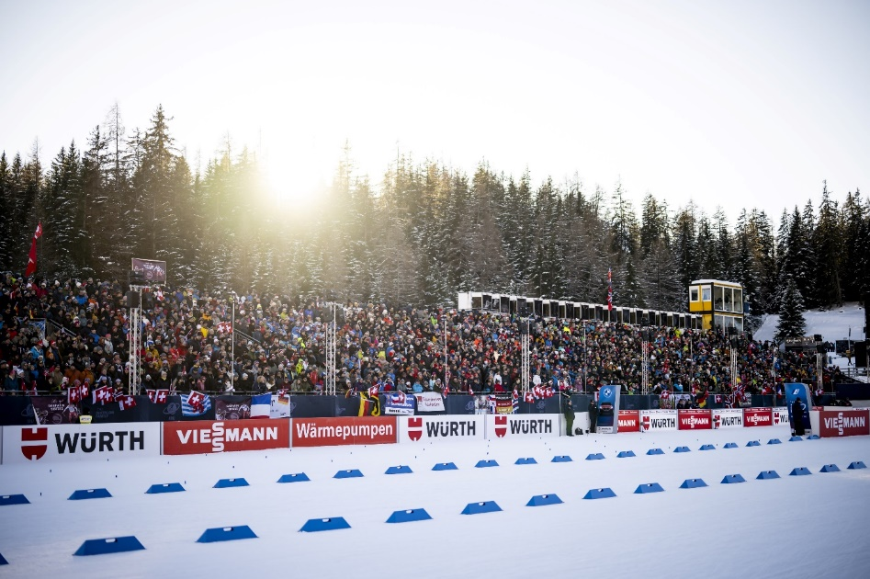

Nářadí Würth se využívá při montáži bannerů a cedulí, zajišťování bezpečnostních opatření podél běžkařských tras i další nezbytné infrastruktury v areálu závodu. Montážní tým je vybaven také speciálním pracovním oblečením pro komfortní a bezpečnou práci.

**O společnosti Würth Česká republika**

Společnost Würth je předním světovým tvůrcem i výrobcem montážních materiálů a techniky. Skupina Würth byla založena v Německu v roce 1945 Adolfem Würthem, po jeho smrti v roce 1954 převzal vedení firmy jeho 19letý syn Reinhold Würth, který ji vede dodnes. Do České republiky vstoupila skupina Würth v roce 1992 a díky rychle rostoucímu týmu profesionálně vyškolených obchodních zástupců se brzy stala jedničkou mezi tuzemskými distributory montážní techniky. Na počátku byla firma specialistou na šrouby, dnes je odborníkem na veškerou montážní a upevňovací techniku. Její portfolio čítá přes 100 tisíc produktů od šroubů a hmoždinek, přes chemicko-technické produkty, kování pro nábytek a stavební kování a instalační materiály, až po drobné díly pro automobily, nářadí, stroje či zásobovací a odběrové systémy. Zkrátka vše pro řemesla spojená s automobily, zpracováním dřeva či kovů i pro stavební firmy a velké průmyslové podniky.

**Pro více informací prosím kontaktujte:**

Matěj Oliva

Marketing a PR Manager

+420 730 816 695

[Matej.oliva@wuerth.cz](mailto:Matej.oliva@wuerth.cz)

Kamila Žitňáková  
Account Director  
Crest Communications  
+ 420 725 544 106  
e-mail: [kamila.zitnakova@crestcom.cz](mailto:kamila.zitnakova@crestcom.cz)